«Утверждаю»
Председатель организационного комитета
______________/_____________________/
«___»_______________2017г.

Техническое задание
по компетенции «_____________________________»
чемпионата «Абилимпикс»
Калининградской области – 2017 год

Разработано:
Эксперт по компетенции_______________

Советск
2017

Содержание (на отдельной странице):
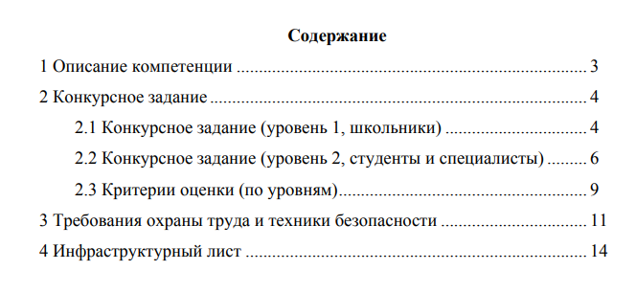
          - Описание компетенции:
            - Ссылка на образовательный и профессиональный стандарт (при наличии).
            - Актуальность компетенции.
            - Требования к квалификации. Описание знаний, умений, навыков.
          - Конкурсное задание
            - Цель.
            - Формат и структура Конкурсного задания (наличие модулей).
            - Продолжительность (лимит времени) выполнения задания.
            - Описание объекта (чертеж, схема, фото и др.).
            - Критерии оценки:
Критерии | Наивысший балл | Шкала оценки
 |  | Объективные Субъективные
          - Требования охраны труда и техники безопасности: 3. 1 Общие вопросы.
- Действия до начала работ.
- Действия во время выполнения работ.
- Действия после окончания работ.
- Действия в случае аварийной ситуации.
  - Инфраструктурный лист
4.1 Материалы, ингредиенты:
Наименование | Кол-во на одного участника | Примечание
    - Оснастка, оборудование и инструменты.
    - Контрольно-измерительные инструменты.
    - Программное обеспечение.
    - Средства индивидуальной защиты и спецодежда:
№ | Виды работ | Перчатки | Очки Обувь |  | Халаты | Респиратор Наушники
4.6 Средства уборки.

